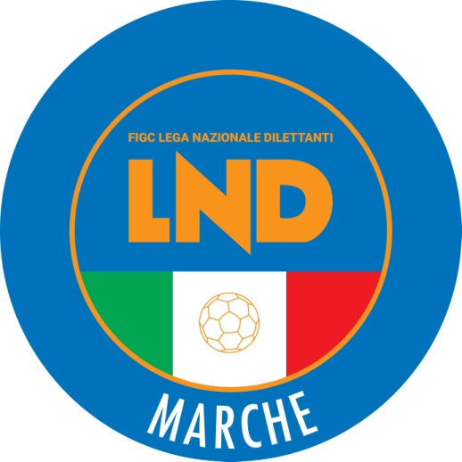 | Federazione Italiana Giuoco Calcio  Lega Nazionale Dilettanti  COMITATO REGIONALE MARCHE  Via Schiavoni, snc - 60131 ANCONA  CENTRALINO: 071 285601 - FAX: 071 28560403  sito internet: www.marche.lnd.it  e-mail: crlnd.marche01@figc.it  pec: marche@pec.figcmarche.it
Stagione Sportiva 2020/2021

Comunicato Ufficiale N° 48 (Coppe) del 23/10/2020

SOMMARIO

SOMMARIO 1
COMUNICAZIONI DELLA F.I.G.C. 1
COMUNICAZIONI DELLA L.N.D. 1
COMUNICAZIONI DEL COMITATO REGIONALE 1
NOTIZIE SU ATTIVITÀ AGONISTICA 1
COPPA ITALIA ECCELLENZA 1
RISULTATI 2
GIUDICE SPORTIVO 2

COMUNICAZIONI DELLA F.I.G.C.

COMUNICAZIONI DELLA L.N.D.

COMUNICAZIONI DEL COMITATO REGIONALE

COPPA ITALIA ECCELLENZA

Calendario gare Girone 5

2^ giornata (Mercoledì 28/10/2020) – ora ufficiale (14,30)
GROTTAMMARE C.1899/SAN MARCO SERV. LORESE Rip.: SANGIUSTESE M.G.

3^ giornata (Mercoledì 11/11/2020) – ora ufficiale (14,30)
SAN MARCO SERV. LORESE/SANGIUSTESE M.G. Rip.: GROTTAMMARE C.1899

NOTIZIE SU ATTIVITÀ AGONISTICA
COPPA ITALIA ECCELLENZA
RISULTATI
RISULTATI UFFICIALI GARE DEL 21/10/2020
Si trascrivono qui di seguito i risultati ufficiali delle gare disputate

GIRONE A - 1 Giornata - A
SANGIUSTESE M.G. | - GROTTAMMARE C. 1899 ARL | 4 - 0

RISULTATI UFFICIALI GARE DEL 21/10/2020
Si trascrivono qui di seguito i risultati ufficiali delle gare disputate

GIRONE A - 2 Giornata - A
ATLETICO AZZURRA COLLI | - CALCIO ATLETICO ASCOLI | - | W
F.C. VIGOR SENIGALLIA | - MARINA CALCIO | 2 - 1
FABRIANO CERRETO | - JESINA CALCIO SRL | 3 - 2
MONTEFANO CALCIO A R.L. | - VALDICHIENTI PONTE | - | W
URBANIA CALCIO | - ATLETICO GALLO COLBORDOLO | 2 - 3

GIUDICE SPORTIVO
Il Giudice Sportivo, Avv. Claudio Romagnoli, con l'assistenza del segretario Angelo Castellana, nella seduta del 23/10/2020, ha adottato le decisioni che di seguito integralmente si riportano:
GARE DEL 21/10/2020
PROVVEDIMENTI DISCIPLINARI
In base alle risultanze degli atti ufficiali sono state deliberate le seguenti sanzioni disciplinari.
DIRIGENTI
I AMMONIZIONE DIFFIDA
MARTELLONI ENRICO | (ATLETICO GALLO COLBORDOLO)
CALCIATORI NON ESPULSI
SQUALIFICA PER UNA GARA EFFETTIVA PER RECIDIVITA' IN AMMONIZIONE (II INFR)
DOMINICI GIOVANNI | (ATLETICO GALLO COLBORDOLO) |  | PASINI FILIPPO | (ATLETICO GALLO COLBORDOLO)
I AMMONIZIONE DIFFIDA
NOBILI ANDREA | (ATLETICO GALLO COLBORDOLO) |  | TOMBA ALESSANDRO | (F.C. VIGOR SENIGALLIA)
COLONNA MARCO | (FABRIANO CERRETO) |  | PAGLIUCA EMANUELE | (FABRIANO CERRETO)
FRATTESI FILIPPO | (JESINA CALCIO SRL) |  | GAROFOLI MANUEL | (JESINA CALCIO SRL)
GIOVANNINI LUCA | (JESINA CALCIO SRL) |  | ZAGAGLIA LORENZO | (JESINA CALCIO SRL)
GABRIELLI NICOLA | (MARINA CALCIO) |  | SANTINI MARCO | (MARINA CALCIO)
ZANNINI DIEGO | (MARINA CALCIO) |  | DOCI SELIM | (SANGIUSTESE M.G.)
DUCCI NICOLO | (URBANIA CALCIO)

F.to IL SEGRETARIO F.to IL GIUDICE SPORTIVO
Angelo Castellana Claudio Romagnoli

Le ammende irrogate con il presente comunicato dovranno pervenire a questo Comitato entro e non oltre il 03/11/2020.

Pubblicato in Ancona ed affisso all’albo del C.R. M. il 23/10/2020.

Il Segretario  (Angelo Castellana) | Il Presidente  (Paolo Cellini)

